Z HISTORII PROKURATURY
Gen. bryg. Aleksander Pik
Naczelny Prokurator Wojskowy
w okresie od 19.01.1919 r. do 3.04.1924 r.
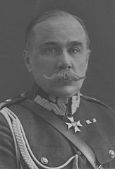

Aleksander Pik urodził się 10 maja 1873 r. w Łodzi. Był synem Karola i Marii z Kurnatowskich. W latach 1883–1891 uczył się w gimnazjum filologicznym w Kaliszu. Następnie wstąpił do Oficerskiej Szkoły Kawalerii w Twerze, którą ukończył w 1893 r. w stopniu podporucznika. W 1896 r. ukończył studia prawnicze na Wydziale Prawa Uniwersytetu Warszawskiego. W tym samym roku został awansowany w armii rosyjskiej do stopnia sztabsrotmistrza.
W dniu 8 stycznia 1906 r. poślubił Reginę z Marszałków, primo voto Chołodecką.
W latach 1902–1908 Aleksander Pik pełnił służbę w korpusie sądownictwa marynarki wojennej Imperium Rosyjskiego. W latach 1907–1917 był szefem Wydziału Ustawodawczego w Głównym Zarządzie Sądownictwa Morskiego. W 1915 r. awansował na stopień generała majora. Od czerwca 1917 r. pracował w Ministerstwie Sprawiedliwości Rosji.
Dekretem Józefa Piłsudskiego – Naczelnego Wodza Wojsk Polskich z dnia 20 listopada 1918 r. gen. ppor. Aleksander Pik został przyjęty do Wojska Polskiego, z byłego I. Korpusu Polskiego z zatwierdzeniem posiadanego stopnia, jako warunkowego, aż do czasu ułożenia przez komisję weryfikacyjną ogólnej listy starszeństwa oficerów Wojska Polskiego. Aleksander Pik przydzielony został do Sekcji Prawnej Ministerstwa Spraw Wojskowych. 7 grudnia 1918 r. został mianowany Szefem Departamentu II Wojskowo-Prawnego Ministerstwa Spraw Wojskowych. Departament ten został utworzony jako centralny organ administracji sądownictwa wojskowego. Był także organem pomocy prawnej we wszystkich sprawach karnych, cywilnych i administracyjnych dla resortu, wydającym rozstrzygnięcia prawne wymagające interpretacji prawa wojskowego i powszechnego. W jego skład wchodziły sekcje: I Organizacyjno-Sądowa z szefem mjr. Józefem Dąbrowskim, II Konsultacji Prawnej z szefem kpt. Janem Rzymowskim i III Ustawodawcza z szefem mjr. Janem Krzakowskim oraz Kancelaria. Przy Departamencie Wojskowo-Prawnym funkcjonowała Prawnicza Komisja Kwalifikacyjna dla Kandydatów do KS (Korpusu Oficerów Sądowych) oraz Komisja Prawna, która miała za zadanie przygotowanie projektów ustaw, regulaminów, przepisów i aktów prawnych dla sił zbrojnych.
W dniu 19 stycznia 1919 r. Naczelny Wódz Wojsk Polskich Józef Piłsudski podpisał Dekret – Ustawę o tymczasowej organizacji sądowej Wojska Polskiego. Zgodnie z art. 53 ustawy na czele wojskowego urzędu prokuratorskiego, ustanowionego jako organ pomocniczy sądu, stał Naczelny Prokurator Wojskowy, któremu podlegali prokuratorzy wojskowi wszystkich stopni. Naczelny Prokurator Wojskowy był głównym doradcą i referentem Ministra Spraw Wojskowych we wszystkich kwestiach prawnych i jako taki był Szefem Departamentu Wojskowo-Prawnego. Sprawował ogólny nadzór nad sądami i prokuraturami wojskowymi. Szef Departamentu II Wojskowo-Prawnego był także, zgodnie z Regulaminem, stałym członkiem Komisji Prawnej. Komisja Prawna została rozwiązana w styczniu 1919 r., a w jej miejsce rozkazem Wodza Naczelnego z dnia 23 stycznia 1919 r. utworzona została Wojskowa Komisja Ustawodawcza. Komisja ta została rozwiązana w marcu tego samego roku, a jej zadania, rozkazem Wodza Naczelnego z dnia 6 marca 1919 r., zostały przekazane Radzie Wojskowej usytuowanej przy Ministrze Spraw Wojskowych. Aleksander Pik, jako Szef Departamentu II, został członkiem Rady Wojskowej. W grudniu 1919 r., po zmianie struktury, Aleksander Pik został wyznaczony na stanowisko szefa Departamentu VI Wojskowo-Prawnego Ministerstwa Spraw Wojskowych, a 10 marca 1920 r., po kolejnej reorganizacji ministerstwa, Naczelny Wódz Marszałek Józef Piłsudski mianował go szefem Oddziału VI Prawnego Sztabu Ministerstwa Spraw Wojskowych. Dnia 10 sierpnia 1921 r., z chwilą wejścia w życie organizacji Ministerstwa Spraw Wojskowych na czas pokoju, Aleksander Pik został Szefem Departamentu IX Sprawiedliwości nadal pełniąc jednocześnie funkcję Naczelnego Prokuratora Wojskowego. 3 maja 1922 r. został zweryfikowany ze starszeństwem z dnia 1 czerwca 1919 r. i 41. lokatą w korpusie generałów. Z dniem 3 kwietnia 1924 r. Minister Spraw Wojskowych zwolnił Aleksandra Pika ze stanowiska Naczelnego Prokuratora Wojskowego pozostawiając go nadal na stanowisku Szefa Departamentu IX Ministerstwa Spraw Wojskowych. Dnia 31 lipca 1924 r. Prezydent RP Stanisław Wojciechowski mianował Aleksandra Pika Prezydentem Najwyższego Sądu Wojskowego, a Minister Spraw Wojskowych zwolnił ze stanowiska Szefa Departamentu. 10 czerwca 1926 r. Prezydent RP Ignacy Mościcki zwolnił Aleksandra Pika ze stanowiska Prezydenta Najwyższego Sądu Wojskowego, a rozporządzeniem Prezydenta RP z dnia 4 lutego 1927 r. Aleksander Pik został z dniem 30 kwietnia 1927 r. przeniesiony w stan spoczynku i po zakończeniu służby, od 1930 r. wykonywał zawód adwokata w Warszawie.
Za zasługi na rzecz państwa dekretem Prezydenta RP z dnia 2 maja 1923 r. gen. bryg. Aleksander Pik został odznaczony Krzyżem Komandorskim Orderu Odrodzenia Polski, a także Medaille Militaire.
Gen. bryg. Aleksander Pik zmarł 20 października 1943 r. w Warszawie. Został pochowany na Cmentarzu Ewangelicko-Augsburskim w Warszawie przy ul. Młynarskiej 54/58 (aleja 47–1–1).

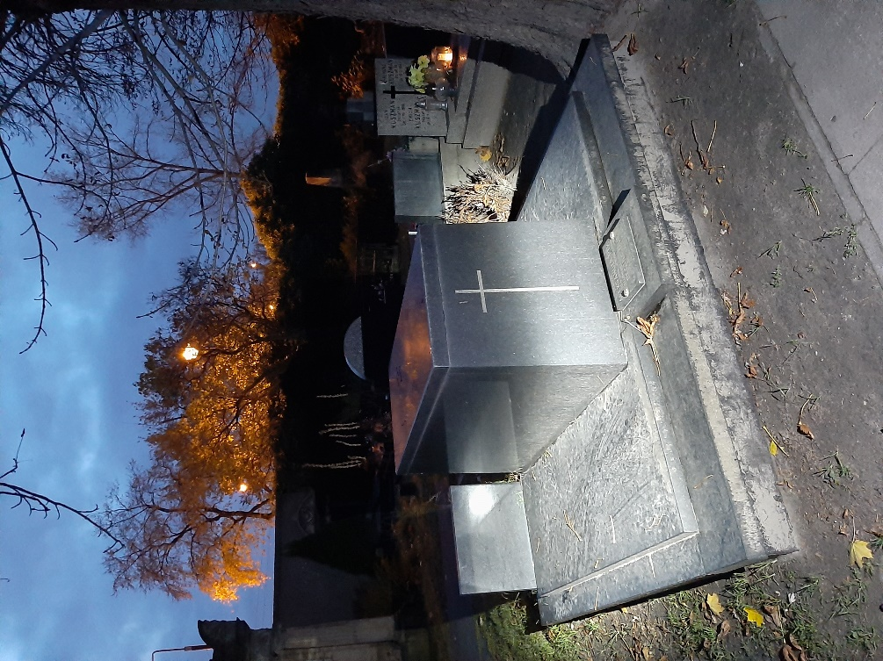

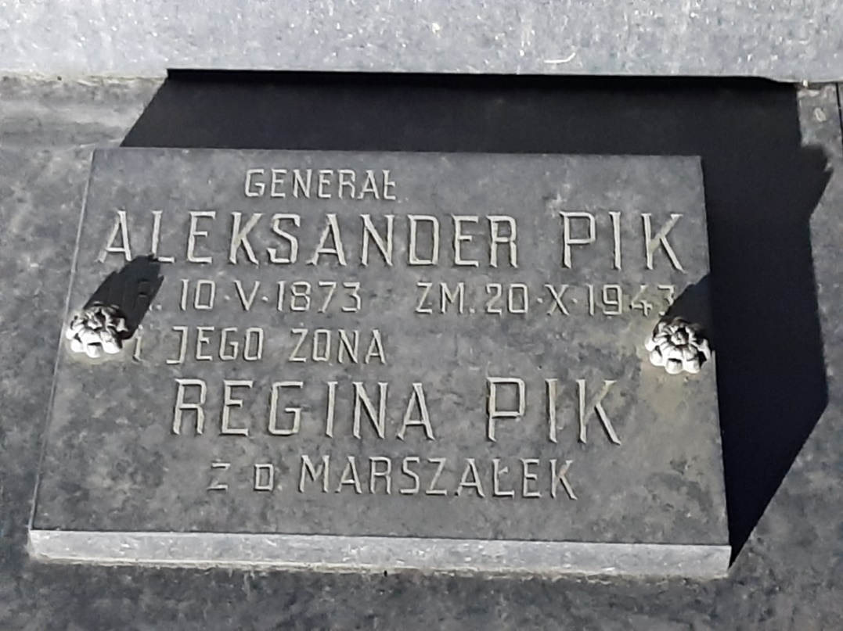

Miejsce pochówku Aleksandra Pika, fot. M. Wolff-Zdzienicki.
Źródła
- Piotr Stawecki, Słownik biograficzny generałów wojska polskiego 1918–1939, Warszawa 1994, Wydawnictwo Bellona.
- Tadeusz Kryska-Karski i Stanisław Żurakowski, Generałowie Polski Niepodległej, Warszawa 1991, s. 147.
- Leszek Kania, Służba Sprawiedliwości w Wojsku Polskim 1795–1945, organizacja – prawo – ludzie, Siedlce 2015, Wydawnictwo Uniwersytetu Przyrodniczo-Humanistycznego w Siedlcach.
- Dziennik Rozporządzeń Ministerstwa Spraw Wojskowych, Nr 6, z dnia 27 listopada 1918 r., poz. 105, 119.
- Dziennik Rozporządzeń Ministerstwa Spraw Wojskowych, Nr 13, z dnia 23 grudnia 1918 r., poz. 356.
- Rozkaz Kierownika MSWOjsk., z dnia 9 grudnia 1918 r. – Dziennik Rozkazów Wojskowych. MSWojsk., Nr 11, poz. 294, z 1918 r.
- Dziennik Rozkazów Wojskowych z dnia 1 lutego 1919 r., R.2, nr 11.
- Dz. Pers. MSWojsk., Nr 36, z dnia 9 kwietnia 1924 r., s. 199.
- Dz. Pers. MSWojsk., Nr 76, z dnia 7 sierpnia 1924 r., s. 431.
- Dz. Pers. MSWojsk., Nr 24, z dnia 23 czerwca 1926 r., s. 187.
- Dz. Pers. MSWojsk., Nr 5, z dnia 5 lutego 1927 r., s. 37, 44.
- Rocznik Oficerski 1923, Warszawa, Ministerstwo Spraw Wojskowych, 1923.
- Rocznik Oficerski 1924, Warszawa, Ministerstwo Spraw Wojskowych, 1924.
- Rocznik Oficerski 1928, Warszawa, Ministerstwo Spraw Wojskowych, 1928.
- Rocznik Oficerski Rezerw 1934, Wielkopolska Biblioteka Cyfrowa, 1934.
- https://www.wbc.poznan.pl/dlibra/publication/47164#structure (dostęp w dniu 8 listopada 2021 r.).
- https://www.sbc.org.pl/dlibra/publication/16289/edition/14413#structure (dostęp w dniu 8 listopada 2021 r.).
- Order Odrodzenia Polski Trzechlecie Pierwszej Kapituły 1921–1924, Warszawa 1926 https://kpbc.ukw.edu.pl/dlibra/plain–content?id=87843 (dostęp w dniu 8 listopada 2021 r.).

